## netbeans.conf

Program Files/Netbeans/etc- нет сетевых настроек! в самой программе

java_home=<jdk>

It uses jdk with it’s jre net.properties settings!

## До 03.2021

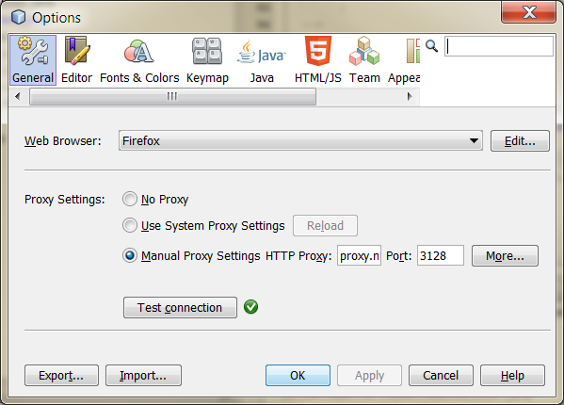

### Падла от Netbeans

Возможно нужно запустить тест соединения в настройках

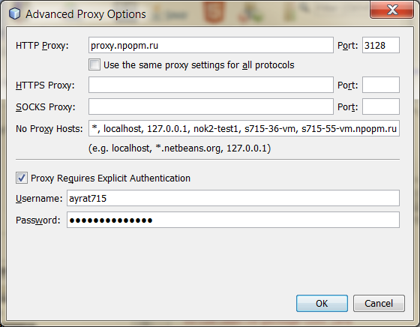

Добавляем значение в поле **No Proxy Hosts**

Проблема также в том была, что после запуска настройки не срабатывали

## После 03.2021





<http://netbeans.org> - > <https://netbeans.apache.org/>

**Используй HandyCache!(см. отд-й файл)**

